硫酸装置DCS系统的双机组汽轮发电机与

分汽缸压力协同自动控制技术的应用

王军¹ 王彦淳²

¹新洋丰农业科技股份有限公司 ²苏州大学

摘要：新洋丰农业科技股份有限公司新建的300 kt/a硫精砂制酸装置，配备1台6 MW中压抽背式汽轮发电机组和1台7.5 MW低压凝汽式汽轮发电机组，用于回收硫酸装置的中、低温位余热发电。中压余热锅炉产生的3.82 MPa、450 ℃过热蒸汽经过主蒸汽管道送至6 MW中压抽背式汽轮发电机组发电，背压蒸汽外供低压蒸汽管网，富余的低压蒸汽则用于7.5 MW低压凝汽式汽轮发电机组发电，整个系统达到了汽、电平衡，蒸汽发电系统采用了一种基于分布式控制系统（DCS）的发电蒸汽动力系统优化自控方法，尤其适用于配置CB6中压抽背机组与N75低压纯凝双汽轮发电机组的系统，实现主汽门压力、分汽缸压力与发电功率的协同自动控制。解决传统控制中，人工干预效率低、分汽缸压力波动大、双机组协同能力不足的问题，实现蒸汽发电动力系统的全自动优化运行，发电系统自控率100%，实习“零手动”操作。
关键词：蒸汽发电 双机组 功率 分汽缸压力 自控

新洋丰农业科技股份有限公司（以下简称新洋丰农业）硫酸厂新建的300 kt/a硫铁矿制酸项目位于原合成氨厂区，配套建设了供水、供电、消防、蒸汽管网等公用设施。该项目包括1台43 t/h的中压自然循环余热锅炉、1套硫酸低温余热回收装置、1台6 MW中压抽背式汽轮发电机组和1台7.5 MW低压凝汽式汽轮发电机组，用于回收硫酸装置的中、低温位余热发电。中压余热锅炉产生的3.82 MPa、450 ℃过热蒸汽经过主蒸汽管道送至6 MW中压抽背式汽轮发电机组发电，背压蒸汽外供低压蒸汽管网，富余的低压蒸汽则用于7.5 MW低压凝汽式汽轮发电机组发电，整个系统达到了汽、电平衡。硫酸低温余热回收装置回收吸收塔吸收SO3释放的低温位余热，产生0.8 MPa、170 ℃的低压饱和蒸汽，并送至低压蒸汽管网供园区的生产使用。硫酸装置所产的w(H₂SO₄)98%成品酸用于复合肥生产，焙烧后的硫铁矿矿渣中w(Fe)在61%左右，作为炼铁原料销售给国内钢铁厂。
新洋丰农业硫酸厂通过应用硫铁矿制酸技术的创新成果，整套装置的技术和装备均达到了国内先进水平，通过DCS的PID控制技术，实现装置自动化控制，特别是解决了蒸汽双机组发电自动控制难题，实现了硫铁矿制酸装置的自控运行。
1 项目概况
新洋丰农业的300 kt/a硫铁矿制酸项目以w(S)45%的硫铁矿为原料，焙烧炉采用沸腾焙烧技术，焙烧后的SO₂炉气采用封闭酸洗净化工艺和“3+2”二转二吸工艺，尾气处理采用催化脱硫工艺。硫铁矿制酸项目工艺流程见图1。
图1 新洋丰农业300 kt/a硫铁矿制酸工艺流程
项目配置一台CB6中压抽背机组与一台N7.5低压纯凝双汽轮发电机组，项目的中压蒸汽管线与硫酸厂另外两套200 kt/a硫酸装置蒸汽参数一致的中压蒸汽管线连接，这两套200 kt/a硫酸装置均配备一台6MW中压全凝发电机组，调整蒸汽平衡，大部分中压蒸汽根据生产园区需要送入CB6中压抽背机组发电，实现蒸汽梯级利用与热电联产，实现经济效益最大化。
CB6汽轮机型号：CB6-3.43/1.2/0.8，汽轮机型式：单缸、单轴、冲动、抽气背压式，额定进汽量73t/h（额定进汽抽汽工况），最大进汽量98t/h，抽汽量19t/h，抽汽压力1.2 MPa，排汽量78.04t/h，排汽压力0.8Mpa，额定排汽温度275℃，额定功率5.421MW，最大功率8.090MW，主汽门前额定蒸汽压力3.43 MPa，主汽门前额定蒸汽温度435℃。
N7.5汽轮机型号：N7.5-0.8/275，汽轮机型式：低压、单缸、冲动、凝汽式。新蒸汽压力0.7-1.0MPa（额定压力0.80MPa）、新蒸汽温度 265-280℃（额定温度275℃），额定功率7500kW，最大功率～8260kW，额定进汽量45 t/h，最大进汽量49.5 t/h，额定排汽压力0.007 MPa。
每台汽轮发电机组均配备有独立的DEH调节系统、励磁系统和ETS汽轮机紧急跳闸系统，实现汽轮发电机一键自动开停机、负荷调节、安全保护等功能。操作人员依靠DCS系统操作，在电脑上，用鼠标点击“加有功”/“减有功”功能块，将有功调节信号给到DEH，DEH 系统接收 DCS 有功调节指令，经 PID 运算后控制汽轮机调速汽门开度，改变进汽量与主汽压力，调节汽轮机机械出力，从而稳定发电机有功功率，同时参与蒸汽压力平衡控制，实现有功功率调节，控制发电有功负荷及蒸汽压力。点击“加无功”/“减无功”功能块，无功调节信号给到励磁系统，励磁系统接收 DCS 无功调节指令，通过调节转子励磁电流改变磁场强度，控制发电机端电压与无功输出，维持功率因数在设定范围，实现无功功率的精准调节，控制功率因素稳定。ETS 汽轮机紧急跳闸系统作为核心安全保护装置，实时监测超速、轴向位移、润滑油压低、真空低等关键安全参数，当参数越限或出现紧急工况时，立即触发跳闸指令，快速关闭主汽门与调速汽门，切断进汽并强制停机，防止设备损坏与事故扩大。三套系统在 DCS 统一协调下，实现机组一键自动开停机、负荷调节、安全保护等功能，保障双机组安全、稳定、高效运行。
300 kt/a硫铁矿制酸装置全部中压蒸汽和另外两套200 kt/a硫酸装置大部分中压蒸汽（3.20MPa、450 ℃）经主汽门进入CB6机组做功发电，做功后的中压蒸汽热焓值下降，蒸汽在中间级被抽出一部分（抽汽压力约 1.2 MPa），满足中压工艺用汽需求；剩余蒸汽继续膨胀至背压状态（排汽压力 0.8 MPa）后排至低压管网。CB6背压排气分两路，一路进入N75发电，另一路经喷水减温后进入分汽缸向园区蒸汽管网供汽，分汽缸供汽量与两台发电机组负荷联动，CB6背压排气总量超过用气量时，需要减少中压蒸汽进汽量，另外两套200 kt/a硫酸装置发电机增加发电量，达到电汽平衡。蒸汽系统依赖人工操作DCS界面按钮调节发电机有功、无功，存在响应延迟、精度低、依赖操作经验、频繁操作等问题。另外，下游用汽波动导致分汽缸压力频繁波动，传统PID单回路控制难以兼顾发电效率与供汽稳定性。人工调节难以实现多变量（压力、功率、功率因数）动态平衡；在自控操作中，缺乏分气缸压力与发电机组间的协同控制策略，放空阀频繁动作造成能源浪费；双机组负荷分配依赖经验，无法自适应工况变化。
2 自控方案
针对以上蒸汽发电系统电汽平衡自控难点，研究控制需求和控制要点，优化自控策略，通过两台发电机负荷自调、分汽缸压力与两台发电机主汽门压力串级控制，改变之前需要人工根据电汽平衡需要，不断修改发电进汽自控压力设定值，调整发电负荷和分汽缸外供蒸汽量稳定，优化后的自控系统根据分汽缸压力变化，自动调整双发电机主汽门蒸汽压力，实现主汽门压力、分汽缸压力与发电功率的协同自动控制。

2.1自控系统架构
硬件组成：DCS系统（含PID模块、手操器模块、高选/低选逻辑模块）；
关键数据通讯（主汽门压力、分气缸压力、发电功率、功率因数）；
执行机构（汽轮机调速器、励磁系统、蒸汽调节阀、放空阀）。

2.2自控控制方法
2.2.1基础控制层（主汽门压力-发电功率调控）：
2.2.2有功功率闭环控制：
主汽门压力→PID计算→有功功率演算值→根据演算值与实际值的偏差→偏差大于死区设定值→发送脉冲信号→调节发电机负荷；
2.2.3发电功率硬限幅保护（1000KW≤CB6≤5420KW，2500KW≤N75≤7500KW）。
2.2.4功率因数自适应控制：
手操器模块→功率因数设定值与当前值偏差→脉冲信号→动态调整无功功率。
2.2.5协同优化层（分气缸压力-机组优先级调控）：
串级控制回路：
主回路：分气缸压力→PID→动态生成CB6/N75主汽门压力设定值；
副回路：CB6/N75主汽门压力→PID→有功功率演算值。
2.2.6动态优先级策略：
分气缸压力过高：高选模块优先降N75主汽门压力设定值→N75多发电→达限发电上限后降CB6主汽门前压力设定值→压力若仍超限，启动放空阀；
分气缸压力不足：低选模块优先降CB6压力→CB6多供汽→联动升N75压力→N75少发电→多向分汽缸供汽。

2.3、自控信号流向及自控逻辑
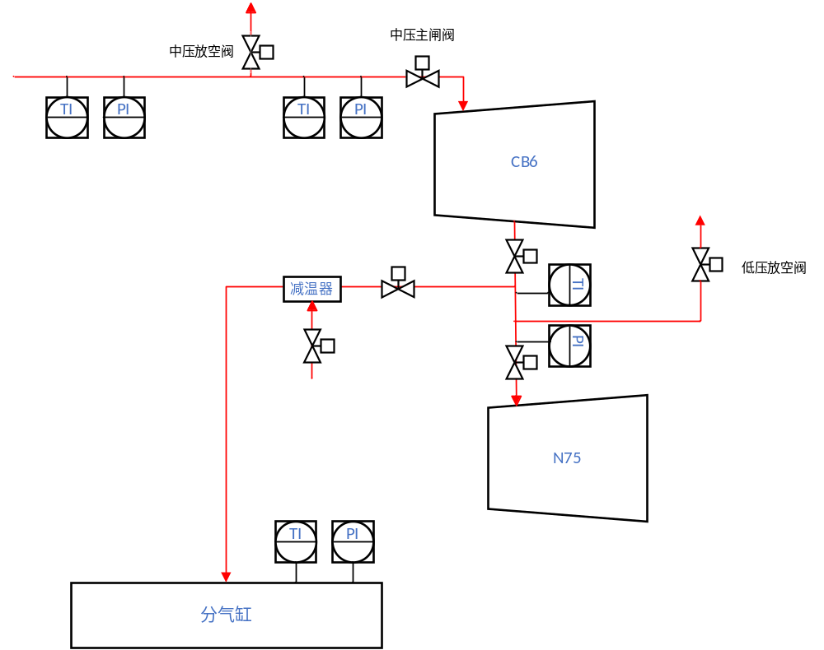
图2 自控系统示意图

有功功率：
功率因数：
图3 DCS控制有功/无功功率信号流向
有功功率：
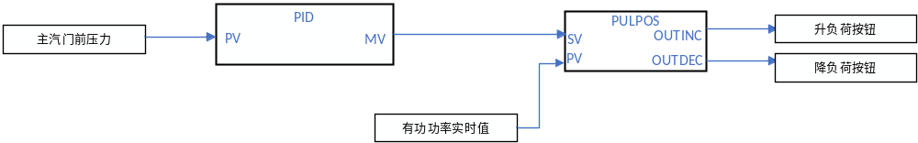
（程序编写时还需针对CB6\N75两台发电机发电负荷、主汽阀前压力设定值更改PID功能块内部参数、同时程序投入测试时注意观测发电机电流、电压值的变化，制作程序投切开关，一旦测试效果不佳，立即切除自动，恢复手动控制）
功率因数：
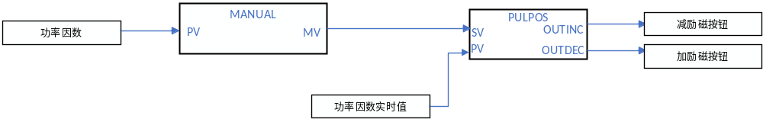
图4 DCS基础控制逻辑框图
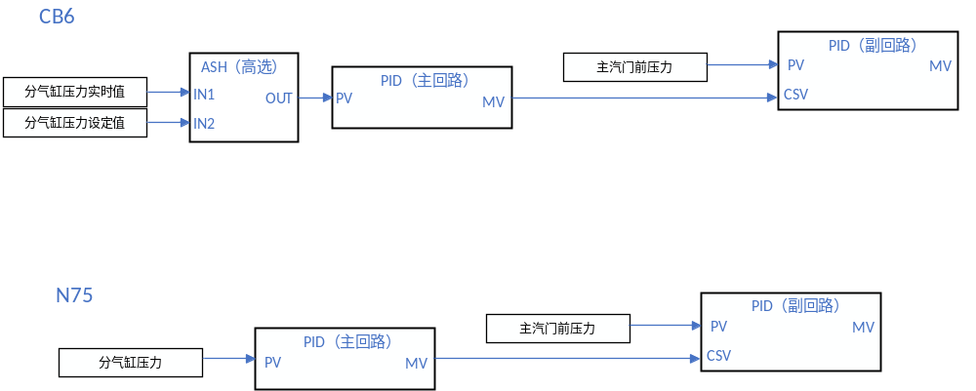
图5 分气缸压力串级/放空阀放空控制逻辑图
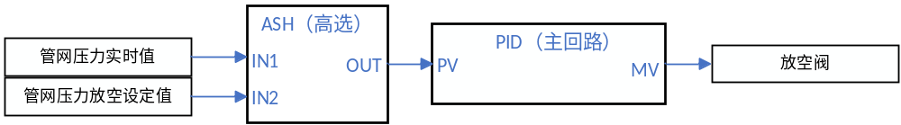
图6 管网压力高放空阀进行蒸汽放空控制逻辑图

2.4、自控具体实施参数及场景
2.4.1. 参数配置
①PID参数:
N75主回路比例带800%、积分时间300s；副回路比例带5%、积分时间45s；
CB6主回路比例带80%、积分时间450s；副回路比例带20%、积分时间300s；
②限幅值：
CB6主汽门压力3.05~3.2MPa，发电功率1000KW≤CB6≤5420KW;
N75主汽门压力0.82~0.86MPa，发电功率2500KW≤N75≤7500KW;
2.4.2. 典型控制场景
场景1：分汽缸压力超限调节
分汽缸压力持续>0.87MPa；主回路降低N75压力设定值逐渐至0.82MPa，N75发电量逐渐提升至7.5MW；若压力仍未回落，副回路降低CB6压力设定值至3.20MPa；
CB6进汽压力达3.45MPa时，中压放空阀根据PID功能块自动调节阀门开度进行放空；
N75压力达0.87MPa时，低压放空阀根据PID功能块自动调节阀门开度进行放空；
场景2：分气缸压力不足补偿
分气缸压力由0.87MPa逐渐下降时；主回路降低CB6压力设定值至3.05MPa，增加供汽流量；联动提高N75压力设定值由0.82MPa逐渐提升至0.87MPa，N75发电量自动减少发电量，自调至分气缸压力指标稳定到0.85MPa。
2.4.3. 保护机制
模式切换：自动控制失效时切换至手动模式并触发报警；
脉冲容错：连续3次脉冲无响应则判定执行机构故障，执行停机保护。
3 自控方案实施运用
3.1.发电中压蒸汽发空阀PIC_6102 ，阀门控制中压蒸汽压力，放空压力设定值为3.5MPa，当压力高于3.45MPa时开始放空。
3.2.CB6发电机自动控制：
3.2.1、CB6有功功率自动操作：采用中压蒸汽压力设定值PIC_6103或分汽缸压力串级CB6有功主回路PIC_6236_CB6自动控制发电机负荷，每10秒自控自动加减一次有功。采用中压蒸汽压力设定值PIC_6103自控，需要根据分汽缸压力和N75发电负荷，手动修改PIC_6103设定值；采用分汽缸压力串级CB6有功主回路PIC_6236_CB6自控，是在中压蒸汽压力PIC_6103自控的基础上，增加了分汽缸压力串级控制，电脑根据分汽缸压力变化，自动修改CB6中压蒸汽压力PIC_6103有功调节设定值，不需手动输入，实现完全自动控制。
3.2.2自动投入：
①发电负荷及蒸汽压力手动调节稳定，点击CB6有功自动“投入”按钮；
②点击投切开关下方的压力设定框PIC_6103，点击“∞”，切为“串级”；
③点击CB6有功主回路压力框PIC_6236_CB6，点击“自动”,投入自动前，确认好分汽缸压力设定值，暂定0.87MPa（分汽缸压力低于设定值0.005MPa，串级开始自调，即0.865MPa开始动作）。
3.2.3切除分汽缸串级，改为有功压力控制步骤：
①点击CB6有功压力设定框PIC_6103，对话框上点击“自动”，分汽缸压力串级控制切除，为中压蒸汽设定值自调发电负荷模式。
②在此自调模式下，再点击CB6有功压力设定框，对话框上点击“手动”按钮，切为“手动”，有功调节为手动模式。
3.2.4切除自调：
点击有功“切除”按钮后，串级自调全部为手动模式。
3.3、CB6功率因数自动控制
①点击“投入”按钮。
②点击投切开关下方的功率因数设定框HIC_CB6GLYS。
③输入功率因数设定值0.85（暂定，根据实际生产要求设定值可调）；功率因数达到0.90或0.80时，DCS自动加或减一次无功功率，在0.80-0.90之间，DCS不加减无功，不在此范围会继续自动加减无功，直到功率因素达到0.80-0.90范围为止。
操作说明
1、发电机自动运行模式下，原手动升降负荷/无功开关、修改有功压力设定值，仍能控制发电机负荷。异常情况点击“切除”按钮，恢复原手动操作模式。
2、CB6发电机自调负荷设定自调上限5420KW，下限1000KW，达到上限或下限，负荷将保持，如需干预，需切换为手动操作。
3、有功压力调节输入有效值范围2.90~3.30MPa，超过范围输入无效（为了防止误输入）。
4、每隔10秒电脑自动检测一次数据，超出设定范围会做调节。
5、操作面板不建议使用箭头来调节设定值，建议用键盘精准输入（防止设定数值变动较大）。
6、分汽缸压力串级控制时，当分汽缸压力上涨达到0.865MPa时（0.87MPa-0.005），电脑会自动给定PIC_6103有功压力设定值，提高压力设定值，CB6根据设定值自调负荷，降低CB6有功负荷，减少CB6排汽量，达到降低分汽缸压力的目的；反之，分汽缸压力低于0.865MPa时，电脑会自动降低PIC_6103有功压力设定值，增加CB6负荷，增加CB6排汽量和压力，达到N7.5多发电，分汽缸压力稳定在0.85MPa的目的。在此过程中，不需要手动输入PIC_6103有功压力设定值。
7、PIC_6103有功压力设定值限幅为3.05~3.20MPa（根据实际运行情况，可修改）。当有功压力设定值达到压力限幅值时，设定值将保持在限幅值不动，如需超出限幅值范围干预，在自动模式下可以修改3.05~3.20MPa的限幅，不需切换为手动操作再做修改，但需车间主任同意，由过程控制工程师确认修改。
3.4N7.5发电机自动控制：
3.4.1、N7.5有功功率自动操作：采用低压蒸汽压力设定值PIC_6201_YGGL或分汽缸压力串级N7.5有功主回路PIC_6236_N75自动控制发电机负荷。采用低压蒸汽压力设定值PIC_6201_YGGL自控，需要根据分汽缸压力和N7.5发电负荷，手动修改PIC_6201_YGGL设定值；采用分汽缸压力串级N7.5有功主回路PIC_6236_N75自控，是在低压蒸汽压力PIC_6201_YGGL自控的基础上，增加了分汽缸压力串级控制，电脑根据分汽缸压力变化，自动修改N7.5低压蒸汽压力PIC_6201_YGGL有功调节设定值，不需手动输入，实现完全自动控制。
3.4.2操作步骤：
①发电负荷及蒸汽压力稳定，点击有功PIC_6201_YGGL自动“投入”按钮；
②点击投切开关下方的压力设定框PIC_6201-YGGL，点击“∞”，切为“串级”；
③点击“N75有功功率主回路”压力框PIC_6236-YGGL，点击“自动”,自动投用前，提前检查好分汽缸压力设定值，暂定0.85MPa（根据生产需要，可改设定值）。
说明：串级控制时，根据分汽缸压力变化，会自动给定N7.5有功压力设定值PIC_6201_YGGL，提高或降低有功压力设定值，N7.5根据设定值自调负荷，稳定分汽缸压力0.85MPa，在此过程中，不需要手动输入压力设定值。
3.4.3切除分汽缸串级控制模式，改为有功压力控制模式步骤：
①点击N75有功压力设定框PIC_6201-YGGL，对话框上点击“自动”，分汽缸压力串级控制切除，为低压蒸汽设定值自调发电负荷模式。
②在此自调模式下，再点击N75有功压力设定框，对话框上点击“手动”，切为“手动”，有功调节为手动模式。
3.4.4切除自调步骤：
在自控模式下，点击有功自动“切除”按钮后，串级/自调均切除，为手动模式。
操作说明
1、发电机自调负荷设定自调上限7500KW，下限2500KW，达到上限或下限时，负荷会保持不变，如需超出范围调节，需车间主任同意，由过程控制工程师确认修改。
2、有功压力调节输入有效值范围0.75~0.90MPa，超过范围输入无效（为了防止误输入）。
3、每隔10秒电脑自动检测一次数据，超出设定范围会做调节。
4、发电机自动运行模式下，原手动升降负荷/无功开关、修改设定值，仍能控制发电机有功负荷及功率因数。异常情况点击“切除”按钮，恢复原手动操作模式。
5、PIC_6201-YGGL有功压力设定值限幅为0.82~0.86MPa（可根据生产需要由过程控制工程师修改），当自调前设定值低于0.82MPa或高于0.86MPa，打自调时，设定值会自动变为0.82MPa或0.86MPa。
3.5、N75功率因数自动控制
①点击功率因素“投入”按钮。
②点击投切开关左侧功率因数设定框HIC_N75GLYS。
③输入功率因数设定值0.83-0.87；发电机自动运行模式下，原手动升降无功开关、修改设定值，仍能控制发电机无功功率。
④操作面板不建议使用箭头来调节设定值，建议用键盘精准输入（防止设定数值变动较大）。
3.6.均压箱温度调节阀TIC_6235 通过调节喷水量，自动控制均压箱温度在设定值（220-235℃）；
3.7.热水井液位调节阀LIC_6203 ，通过热水井凝结水泵出口调节阀开度，自动控制凝汽器热水井液位在设定值（0.9m-1.0m）。
3.8.分汽缸温度喷水减温调节阀TV_6236 ，采用减温水流量串级自动控制分汽缸蒸汽温度在设定值（暂定190℃，可根据实际需要调整），为了减少蒸汽温度波动，减温水流量设0.2t/h死区，既减温水实际流量与主回路计算的理想流量差值在0.2t/h以内，调节阀TV_6236不做调节。
3.8.1自动投入：点击阀门TV_6236，出现FIC-6236框，点击“∞”，切为“串级”；点击“主回路调节流量框”TIC-6236，点击，切为自动，设定蒸汽温度控制SV值190℃（可设置），自控操作完成。
3.8.2自控切手动：自调故障时，需切为手动操作，点击阀门TV_6236，点击“手动”图标，切为“手动”，恢复手动操作；
3.8.3在以上自控基础上，增加喷水投切功能，外供蒸汽流量小于10m³/h、分汽缸蒸汽温度低于190℃两个条件同时满足时，会自动关闭TV_6236，条件只满足其中一个时，不会关闭喷水阀，主要目的是避免小流量供汽时，喷水量不好控制。
3.9发电低压蒸汽发空阀PIC_6201 ，阀门控制低压蒸汽压力，放空压力设定值为0.87MPa（可设置），当压力高于0.85MPa时开始放空（动作值比设定值低0.02MPa），压力越高，放空阀门开度越大、越快。
3.10：发电自控后的操作界面效果示意图
分气缸、CB6、N75压力实时曲线

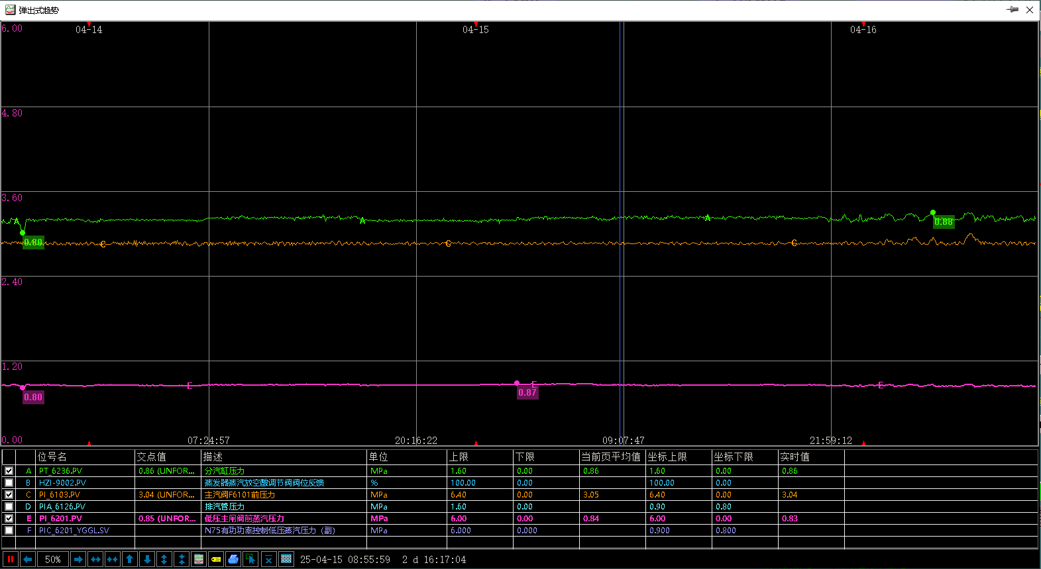
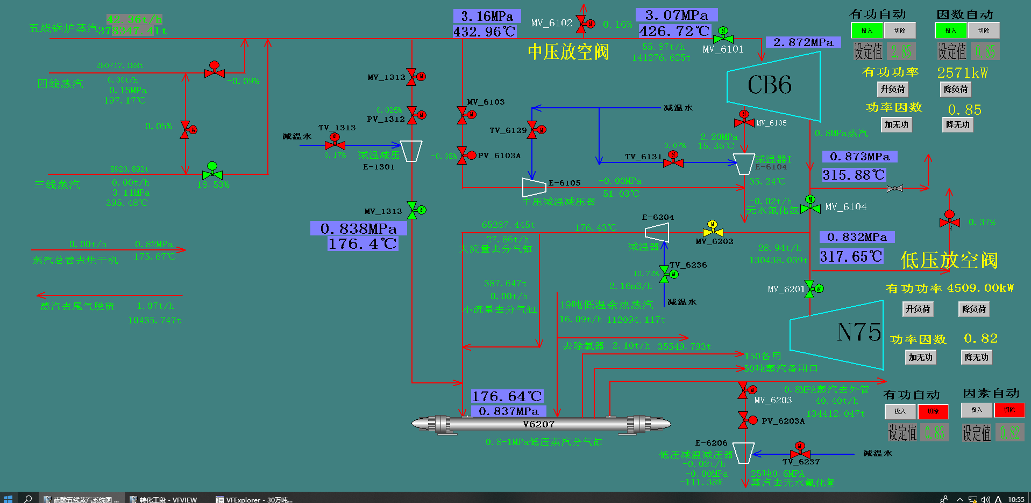

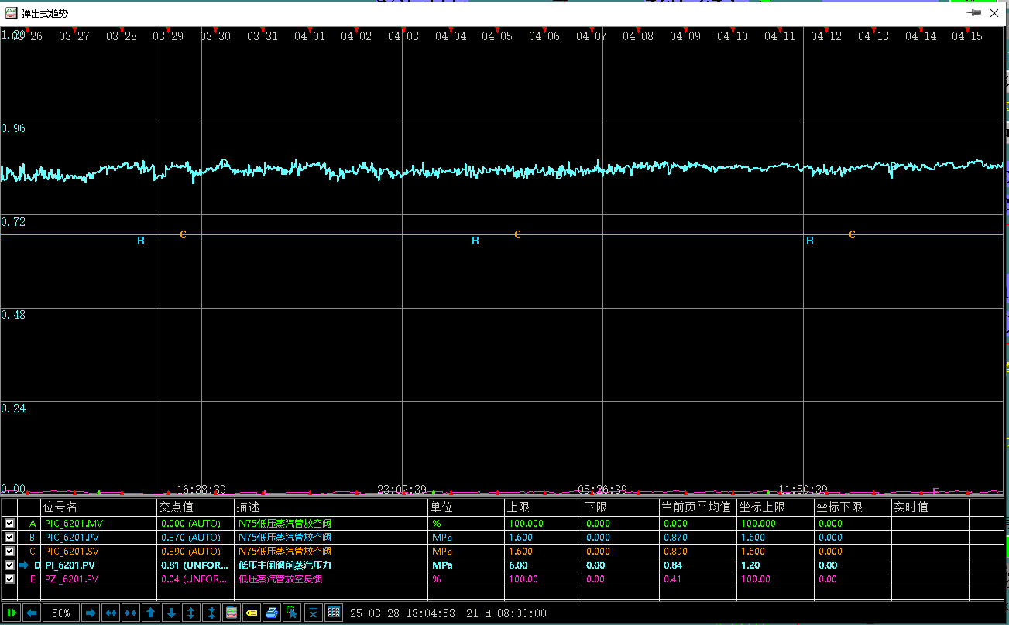

分汽缸压力稳定后，正常工况下，因蒸汽压力高导致的放空几乎为零

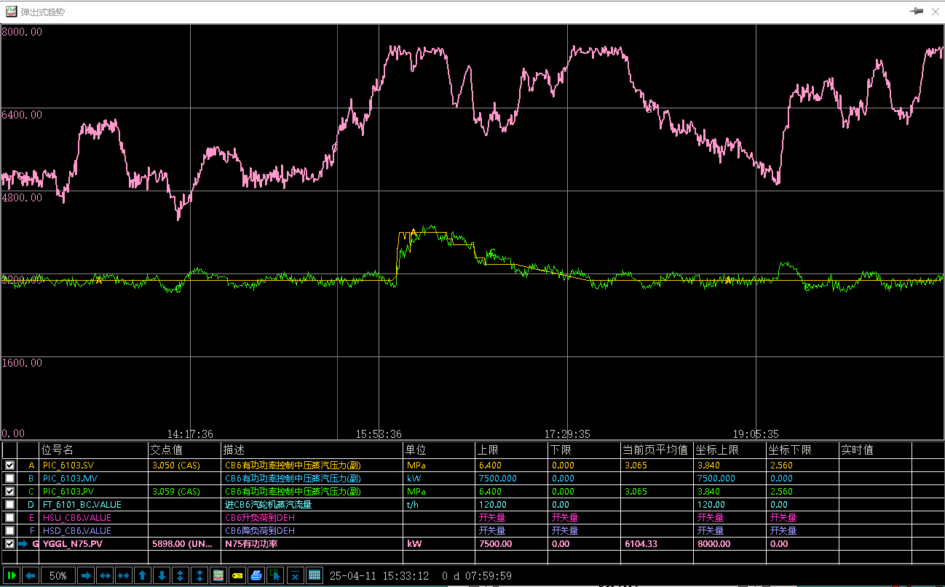

CB6发电机进汽压力前后控制情况（当N75负荷满发至7500KW，自动修改CB6进汽压力设定值）

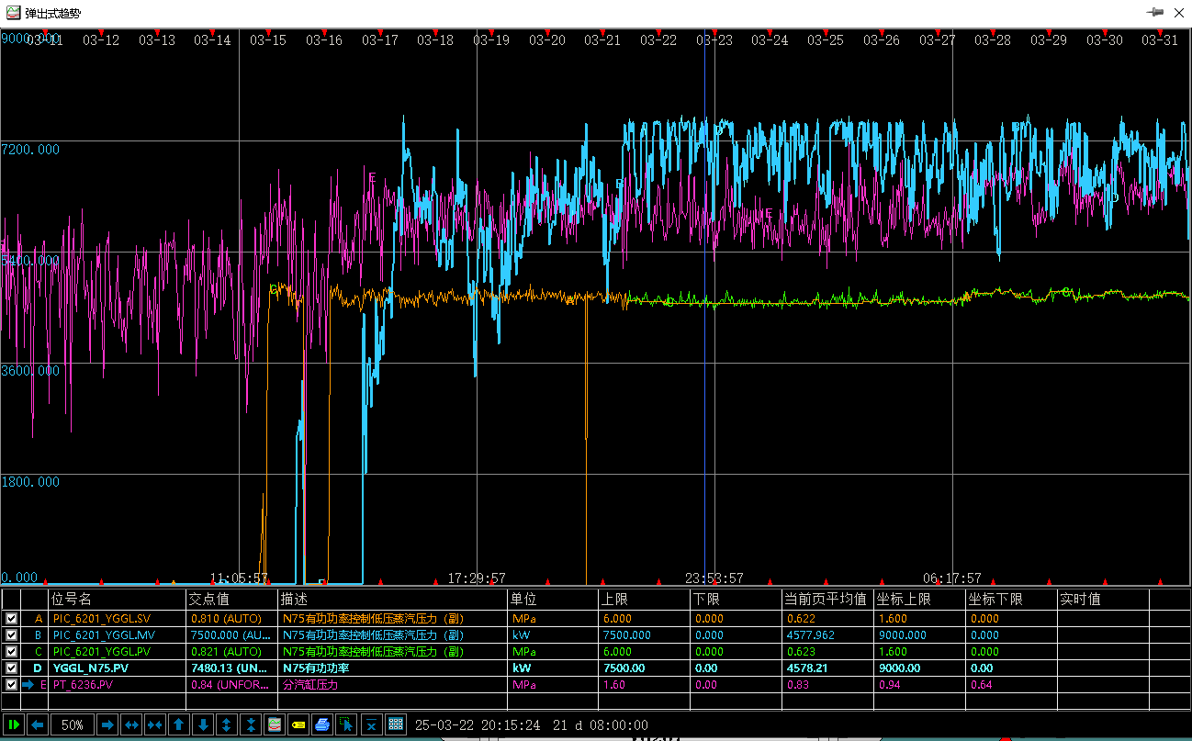

N75发电机进汽压力前后控制情况（通过自动修改N75进汽压力设定值稳定分气缸压力）

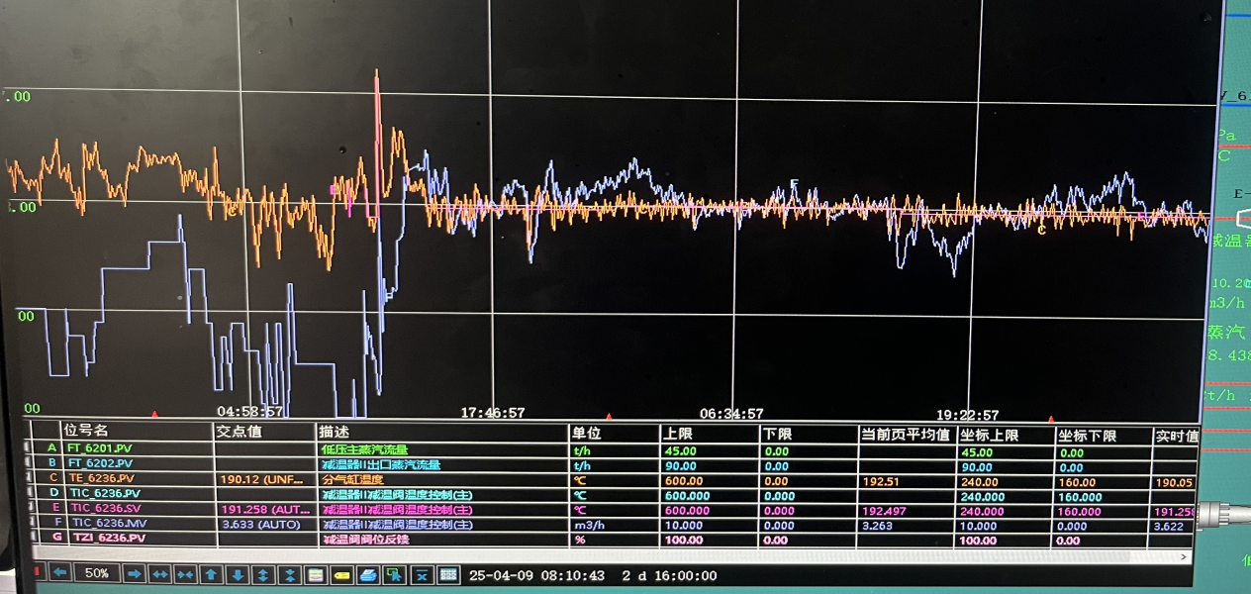

分汽缸压力控制曲线，N75\CB6两台发电机在引入分气缸压力串级控制后，分气缸压力的控制效果主汽门压力波动由±0.1Mpa降低至±0.05MPa，分气缸压力控制精度提升65%；二是抗干扰能力增加，当用汽单位突然停止用汽，分汽缸外供汽流量由16m³/h降为0m³/h，分汽缸压力陡增，CB6串级后压力设定值反应快，很快拉到3.20MPa，更快稳住分汽缸压力。
4 结语
DCS系统的双机组汽轮发电机与分气缸压力协调自动控制技术，解决了传统控制中人工干预效率低、分汽缸压力波动大、双机组协同能力不足的问题，实现蒸汽动力系统的全自动优化运行，发电系统自控率100%，在分汽缸外供汽受到干扰情况下，无需人工操作，自控系统能够调节平稳，实现发电自控。生产实际数据表明，在该技术的控制下，发电机主汽门前蒸汽压力波动降低至±0.05MPa，分汽缸蒸汽压力控制精度提升65%；发电机组负荷分配效率提高12%，放空阀动作频率减少100%；系统全自动运行，人工干预需求减少95%以上，解决了双机组发电及分汽缸蒸汽自动控制难题，实现经济效益最大化。

参考文献：
[1]高山. DCS 控制系统在硫酸生产中的应用 [J]. 世界有色金属，2019, 44 (8): 147-148.
[2]高韵涵，樊星宇。分程控制在压缩机进出口压力控制中的应用与研究 [J]. 当代化工，2020, 49 (4): 692-695.
[3]廉宪勇，王培进. DCS 在硫酸生产和余热发电项目中的应用 [J]. 可编程控制器与工厂自动化，2006 (9): 55-57.
[4]刘学，胡刚刚，李健，等。高背压双抽热电联产机组联合运行特性及负荷分配 [J]. 中国电力，2022, 55 (10): 78-85.
[5]谢高平。硫铁矿制酸余热发电系统自动脱网运行技术开发与应用 [J]. 硫酸工业，2017 (12): 41-43.
[6]王东风，朱为琦。电站锅炉 - 汽轮机系统的 LPV 鲁棒 H∞/H₂变增益控制 [J]. 动力工程学报，2023, 43 (4): 468-474.

